Ośrodek dla Bezdomnych nr1
61-314 Poznań, ul. Michałowo 68
tel./fax 0-61 87-98-212 663-91-49 bezpłatny 19515
www.osrodekdlabezdomnych.cba.pl e-mail oosrodek@wp.pl

SPRAWOZDANIE
MERYTORYCZNE
OŚRODKA DLA BEZDOMNYCH NR 1
W POZNANIU
ZA ROK 2010

Opracowała:
Wiesława Cieślik
Kierownik Ośrodka
dla Bezdomnych Nr 1

FORMY PRAWNE

Ośrodek dla Bezdomnych w Poznaniu przy ulicy Michałowo 68, na mocy uchwały XX/231/III/99 Rady Miasta z dnia 5 października 1999 roku od 1 stycznia 2000 roku realizuje zadania w zakresie:
- kompleksowej pomocy bezdomnym mężczyznom w przezwyciężaniu ich trudnej sytuacji, umożliwiając im bytowanie w warunkach odpowiadających godności człowieka, jako jednostka miejska.
- pomocy bezdomnym uzależnionym poprzez budowanie i utrwalanie postaw trzeźwościowych, a tym samym społecznej rekonwalescencji .

Ośrodek rozpoczął działalność w grudniu 1991 roku w wyniku Uchwały Rady Miejskiej z dnia 24.07.1991 roku.

Ośrodek prowadzi swoją działalność na podstawie:

- Ustawy z dnia 12 marca 2004 rok o pomocy społecznej (Dz.U. z 2009 r. Nr 175, poz.1362 z późn. zmianami)
- Ustawy z dnia 19 sierpnia 1994 roku o ochronie zdrowia psychicznego ( Dz.U.1994
nr 111, poz.535 z późniejszymi zmianami)
- Ustawy z dnia 26 października 1982 roku o wychowaniu w trzeźwości i przeciwdziałaniu alkoholizmowi (Dz. U. z 2007 r. Nr 70, poz. 473 z późniejszymi zmianami).
- Ustawy z dnia 8 marca 1990 rok o samorządzie gminnym (Dz. U. z 2001 r. Nr 142, poz. 1591z późn. zmianami)
- Ustawy z dnia 27 sierpnia 2009 roku o finansach publicznych (Dz. U. z 2009 r. Nr 157,
poz. 1240,, poź. z późniejszymi zmianami).
- Ustawy o zamówieniach publicznych z dnia 29 stycznia 2004 rok (Dz. U. z 2007 nr 223,
poz. 1655 z późniejszymi zmianami).
- Ustawy o rachunkowości z dnia 24 września 1994 roku (Dz. U. z 2009 r. Nr 152, poz. 1223 z późn. zmianami)
- Uchwała NR XCVII/1116/III/2002 z dnia 24 września 2002 roku w sprawie ustalenia odpłatności za pobyt w Ośrodku dla Bezdomnych w Poznaniu przy ul. Michałowo 68.
- Uchwały XX/231/III/99 Rady Miasta z dnia 5 października 1999 roku w sprawie likwidacji Ośrodka dla Bezdomnych jako zakładu budżetowego i utworzenia jednostki budżetowej – Ośrodek dla Bezdomnych Nr 1.
- Uchwała NR CI/1161/IV/2006 z dnia 29 sierpnia 2006 roku Rady Miasta Poznania w sprawie nadanie statutu jednostce budżetowej – Ośrodkowi dla Bezdomnych Nr 1
w Poznaniu.
- Uchwały NR LXXII/973/V/2009 Rady Miasta Poznania z dnia 03 listopada 2009 roku
w sprawie uchwalenia MPPiRPA w Poznaniu na rok 2010.

CHARAKTERYSTYKA OŚRODKA, CEL I ZADANIA
Ośrodek jest jednostką organizacyjną miasta Poznania, realizuje zadania zgodnie z ustawą o pomocy społecznej jako ośrodek wsparcia .
Składa się z trzech części, tj. :
- Noclegowni
- Ośrodka Aktywizacji Życiowej
Obie części mieszczą się w budynku przy ul. Michałowo 68. Przeznaczone są 86 dla mężczyzn zdolnych do samoobsługi, którzy własnym staraniem nie mogą sobie zapewnić takiego schronienia, które mogliby uważać za swoje, i które spełniałoby minimalne warunki pozwalające uznać je za pomieszczenia mieszkalne.
W okresie zimowym 2009/10 roku zwiększyliśmy bazę noclegową do 120 miejsc. Dodatkowe miejsca noclegowe przygotowujemy na korytarzach wszystkich kondygnacji budynku. Tej zimy z pomocy ODB korzystało dziennie średnio 120 osób + 20 osób z pomocy doraźnej, czyli z posiłku, zmiany odzieży, zabiegów higienicznych.
- Z lokalu terapeutycznego mieszczącego się w Poznaniu, przy ul. Kanałowej 8
przeznaczonego dla 3 osób, w którym realizowane jest następujące zadanie: zapewnienie wsparcia osobom z chorobą alkoholową poprzez uczestnictwo w grupach terapeutycznych i wsparcie w warunkach zbliżonych do samodzielnego funkcjonowania w środowisku .
Osoby korzystające z lokalu są osobami trzeźwymi, pracującymi, uczestniczącymi w grupach wsparcia AA. Mieszkańcy lokalu przygotowują się do samodzielności poprzez poznawanie warunków samodzielnego życia (kosztów, trudności, jakości spędzania wolnego czasu, itp.).

Zasady przyjęcia do Ośrodka Dla Bezdomnych Nr 1

- Zgodnie z obowiązującym statutem do ODB przyjmowani są mężczyźni:
- bez skierowania, na indywidualną prośbę osoby zainteresowanej,
- skierowani z Miejskich Ośrodków Pomocy Rodzinie, Straży Miejskiej, Policji, pracowników służby zdrowia i innych, o ile Ośrodek dysponuje wolnymi miejscami,
- trzeźwi (nie przyjmujemy osób w stanie wskazującym na spożycie alkoholu i innych środków odurzających),
- zdolni do samoobsługi, z którymi można nawiązać logiczny kontakt i poruszają się o własnych siłach.
- Każdy mieszkaniec objęty jest indywidualnym programem wychodzenia
z bezdomności, w celu ustalenia zadań i działań umożliwiających zmianę jego sytuacji
socjalno- bytowej.
Mieszkańcy, którzy nie podejmują współpracy w celu wyjścia z bezdomności, łamią
zasady zachowania trzeźwości, tracą prawo do korzystania z pomocy Ośrodka.
- Pobyt w Ośrodku jest płatny zgodnie Uchwałą NR XCVII/1116/III/2002 z dnia 24 września 2002 roku w sprawie ustalenia odpłatności za pobyt w Ośrodku dla Bezdomnych.
- Ośrodek oprócz realizowania programu wychodzenia z bezdomności udziela pomocy
doraźnej osobom spoza województwa wielkopolskiego w formie:
- zabiegów sanitarno-higienicznych,
- wydania niezbędnej odzieży, posiłku,
- poradnictwa prawnego, socjalnego, terapeutycznego, psychologicznego
- w razie konieczności: kilkudniowego schronienia i zorganizowania świadczeń leczniczych,
- skierowania do MOPR-u, w celu uzyskania biletu do miejsca pochodzenia.

OGÓLNA CHARAKTERYSTYKA KLIENTÓW OŚRODKA

Obowiązująca ustawa o pomocy społecznej zgodnie z artykułem 101 § 2 określa , „właściwość miejscową gminy według ostatniego miejsca zameldowania tej osoby na pobyt stały” oraz zgodnie z artykułem 101 § 7 „gmina właściwa ze względu na swoje miejsce zamieszkania albo na ostatnie miejsce zameldowania na pobyt stały jest zobowiązania do zwrotu wydatków gminie, która przyznała świadczenia w miejscu pobytu” sprawiła , że z pomocy Ośrodka korzystają przede wszystkim osoby, których ostatnim miejscem zameldowania był Poznań.
Gminy, które u siebie nie mogą udzielić schronienia osobie bezdomnej uzgadniając miejsce w naszym Ośrodku ponosi koszty pobytu tej osoby.
Obserwujemy, iż większość osób bezdomnych trafiających do Ośrodka wywodzi się z bardzo dużych miejscowości. Zjawisko związane jest z faktem , iż z pomocy Ośrodka korzystają przede wszystkim mieszkańcy Poznania , którzy stanowią ok. 95% osób korzystających z pomocy.
W związku z rozwijającą się siecią różnych schronisk w Polsce oraz zmian w ustawie o pomocy społecznej nakładającej na gminy obowiązek ponoszenia kosztów za osoby pochodzące z danego terenu , w naszym Ośrodku jest coraz mniej osób z innej gminy niż Poznań, co przedstawia poniższy wykres :

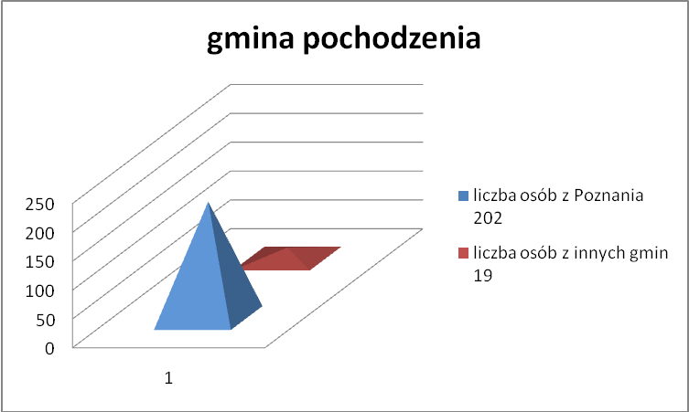

Liczbę osób posiadających ostanie stałe zameldowanie w innych gminach stanowią osoby posiadające ostatnie stałe zameldowanie:
- w województwie wielkopolskim -15
- w innych województw -4

W związku z silnymi opadami śniegu i niską temperaturą w okresie od listopada 2010 do Ośrodka zgłaszało się więcej osób, które posiadały stałe miejsce zameldowania spoza miasta Poznania. Osoby te uzyskiwały wsparcie ze strony Ośrodka do momentu uzyskania pomocy z gminy pochodzenia.

W roku 2010 roku z pomocy Ośrodka korzystało 221 osób :

- W następujących przedziałach wieku:

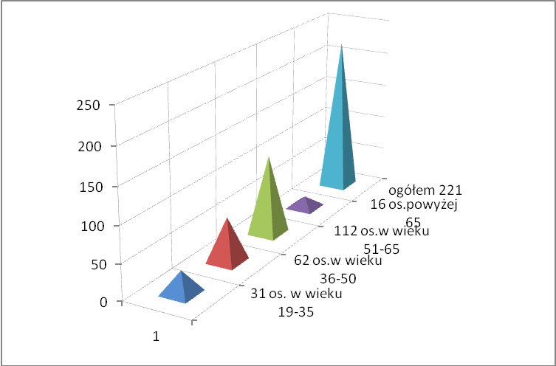

Obserwujemy, że nadal w ostatnich latach korzystają z pomocy Ośrodka przede wszystkim osoby starsze tj.: w przedziale wiekowym powyżej 51 roku życia.
Osoby w tym przedziale wiekowym są schorowane, często wymagające pomocy osób drugich. Obserwujemy również, że struktura wieku na przestrzeni lat bardzo się zmieniła.
Do roku 2007 największą grupę stanowili mieszkańcy w przedziale wiekowym między 36
a 51 rokiem życia, obecnie największą grupę stanowią osoby powyżej 51 roku życia, tj.
ok. 57 %.Zauważyć należy, że w stosunku do roku 2009 wzrosła liczba w przedziale wiekowym od 19 do 35 roku. Są to osoby młode, które najczęściej mają ukończoną tylko szkołę podstawową, często uzależnione krzyżowo, posiadające konflikty z prawem. Proces usamodzielnienia wymaga od nich przede wszystkim pracy nad trzeźwością, leczenia zaburzeń emocjonalnych i dostosowania edukacji do poziomu i możliwości. Proces usamodzielniania najczęściej przerywany jest nawrotami braku abstynencji i długimi okresami funkcjonowania poza Ośrodkiem.

- Z następującymi kwalifikacjami zawodowymi :

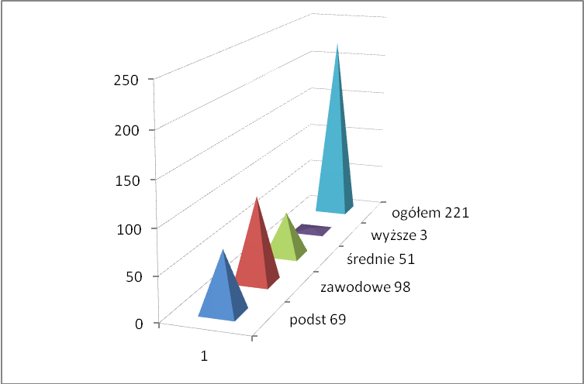

Największą grupę stanowią osoby z wykształceniem zawodowym, oraz podstawowym, tj. 75% ogółu. Osoby posiadające wykształcenie średnie i wyższe stanowią 25 % ogółu mieszkańców

Najwięcej problemów w procesie usamodzielnienia mają osoby bez żadnego wykształcenia. Stanowią one ok. 30% osób bezdomnych korzystających z naszej pomocy. Wymagają dodatkowej edukacji w zakresie przygotowania zawodowego i życiowego.
Są to osoby bezradne, posiadające często stwierdzony stopień upośledzenia umysłowego oraz mają trudności w znalezieniu pracy a niejednokrotnie w jej utrzymaniu. Parają się najczęściej zatrudnieniem w pracach krótkotrwałych. Poza tym, tej sytuacji zdrowotno- społecznej towarzyszy uzależnienie od alkoholu, które bez leczenia specjalistycznego i w chronicznym stopniu zaawansowania są poważną przeszkodą w podjęciu i utrzymaniu stałego zatrudnienia.
Osoby te, mają możliwość skorzystania:
- z programów CIS
- Ośrodka Wspierania Przedsiębiorczości i programów współfinansowanych przez UE ,
- programów dla osób zarejestrowanych w Powiatowym Urzędzie Pracy w Poznaniu
W roku 2010
- z programów CIS skorzystały – 5 osób

- Stanu cywilnego:

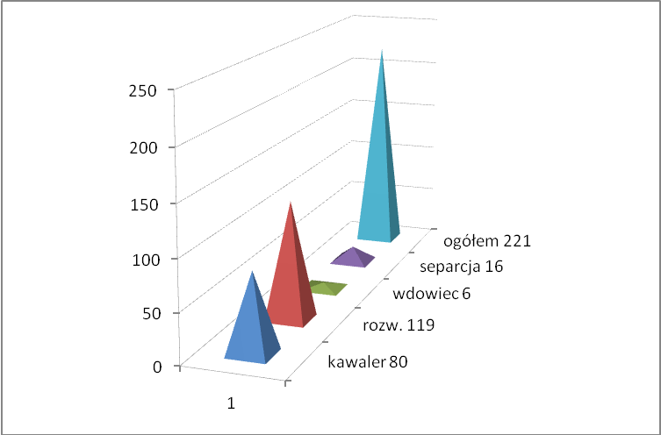

Stan cywilny naszych podopiecznych świadczy o tym, że wielu z nich posiadało w przeszłości własne rodziny. Stanowią 61% ogółu mieszkańców. Jednak sytuacje konfliktowe spowodowane przede wszystkim uzależnieniami spowodowały, że obecnie wymagają wsparcia ze strony innych osób, instytucji.

NAJCZĘSTSZE PRZYCZYNY BEZDOMNOŚCI

Jednym z najważniejszych o ile, nie najważniejszym etapem w procesie wychodzenia z bezdomności jest właściwa diagnoza, a w konsekwencji leczenie i edukacja zmierzające do pogłębienia świadomości osób bezdomnych w zakresie :
- przyczyn powstałej sytuacji,
- objawów towarzyszących uzależnieniom, długotrwałego stresu i ich skutków ,
- sposobów i metod pokonywania problemów .
Analiza danych na etapie stawiania diagnozy w grupie osób korzystających z pomocy Ośrodka dłużej niż jeden miesiąc wskazuje na to, że główną przyczyną bezdomności jest alkoholizm i jego konsekwencje ( konflikty z prawem, konflikty z rodziną, choroby przewlekłe i psychiczne), prowadzące do zaniedbywania własnego życia we wszystkich sferach (biologicznych, społecznych, psychicznych, duchowych) aż do utraty pracy, środków finansowych i mieszkania.
Alkoholizm i inne uzależnienia osób bezdomnych przyczyniają się do ich śmierci społecznej, duchowej a ostatecznie doprowadzają do śmierci biologicznej.
Obecnie zdarzają się osoby, które zostały wyeksmitowane z mieszkania za długi powstałe w wyniku utraty stałej pracy. Zaś praca dorywcza nie gwarantowała dochodu umożliwiającego regularnego uiszczania zobowiązań.

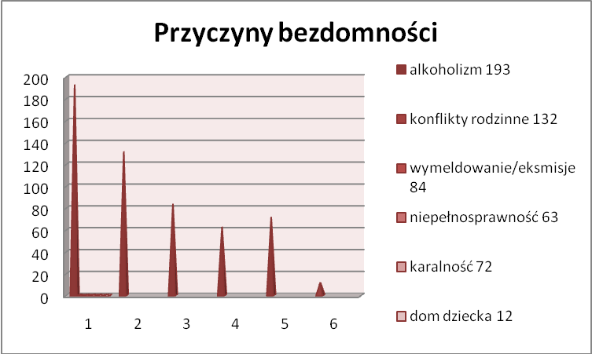

Od 20 lat obserwujemy, że główną przyczyną bezdomności jest choroba alkoholowa a obecnie często uzależnienia krzyżowe.
Mieszkańcy w dniu przyjęcia często zaprzeczają tej chorobie i twierdzą, że są osobami bezdomnymi z innych przyczyn niż alkoholizm. Podają, że główną przyczyną bezdomności, są.: konflikty rodzinne i długotrwałe bezrobocie, eksmisje. Analizując sytuacje naszych mieszkańców możemy stwierdzić, że na przyczyny bezdomności składa się najczęściej kilka zjawisk, tj.; brak wsparcia w rodzinie pochodzenia z powodu uzależnienia jednego z rodziców, następnie własne uzależnienie, brak pracy, choroby. Ponadto zaobserwowaliśmy wśród młodych mieszkańców, pewne cechy czy objawy charakterystyczne dla zespołu płodowego uzależnienie FAS. Są to ludzie, których dzieciństwo a nawet życie płodowe naznaczone było uzależnieniem, w ich przypadku na pewno matki.
Analiza życiorysów naszych mieszkańców wskazuje na to, że zbieg wydarzeń w życiu ostatecznie ma wpływ na przewlekły stres, brak umiejętności rozwiązywania różnych problemów, irracjonalny lęk przed ich rozwiązywaniem, niedowartościowanie.
Praca nad usamodzielnieniem wymaga od zespołu pracowników wiedzy z zakresu wspierania i leczenia uzależnień, udzielania wsparcia psychologicznego, terapeutycznego, socjalnego i prawnego oraz nie jednokrotnie wiedzy z zakresu udzielania I pomocy medycznej.

Mieszkaniec naszego Ośrodka, jeśli chce zmienić swój stan musi na nowo:
1. nauczyć się:
- trwania w trzeźwości, zapobiegania nawrotom uzależnień, samoobserwacji,
- odpowiedzialności za podejmowane decyzje, słowa, czyny,
- wartości etycznych i moralnych,
- dbania o własne zdrowie,
- pokonywania lęku przed nowymi sytuacjami,
2. rozwijać:
- wiedzę z zakresu profilaktyki, zapobiegania, niwelowania skutków nie leczonej choroby
alkoholowej,
- zainteresowania, talenty,
3. nabywać umiejętności
- konstruktywnych relacji międzyludzkich
- radzenia sobie ze stresem,
- pozytywnej autoprezentacji
- umiejętności umożliwiających zdobycie i utrzymanie pracy.

ETAPY WYCHODZENIA Z BEZDOMNOŚCI

Z doświadczenia Ośrodka wynika, iż praca z osobą bezdomną powinna uwzględniać następujące etapy wychodzenia z bezdomności
- Diagnostyka, leczenie i regeneracja sił fizycznych, psychicznych i duchowych, po okresie życia w bardzo trudnych warunkach lub długotrwałym stresie.
- Podjęcie działań zmierzających do uregulowania sytuacji socjalnej i prawnej poprzez uzyskanie niezbędnych dokumentów (dowodu osobistego, legitymacji ubezpieczeniowej, świadectw pracy, itp. w celu, np.: zarejestrowania się w Powiatowym Urzędzie Pracy), uzyskanie zatrudnienia lub określenie zdolności do pracy, uregulowanie zobowiązań finansowych, itp.
- Edukacja obejmująca ;
- terapię odwykową, którą można odbyć na terenie Ośrodka lub dowolnie wybranej placówce na terenie miasta Poznania, lub na terenie kraju w zakładach leczenia odwykowego,
- udział w innych warsztatach i grupach wsparcia działających w ODB,( terapia zajęciowa, teatroterapia, sport, itp.),
- uzupełnienie wykształcenia, dokształcanie, uzupełnianie kwalifikacji zawodowych poprzez udział w różnych projektach współfinansowanych z UE działających na terenie miasta Poznania lub innych, np.: średnie szkoły dla dorosłych
- Podjęcie pracy, jej kontynuowanie,
- Regulowanie zobowiązań finansowych oraz odkładanie środków na moment usamodzielnienia się.
- Usamodzielnienie :
- w pierwszym okresie obejmuje zamieszkanie, np.: w lokalu terapeutycznym lub wynajęcie stancji.
- zapewnienie sobie stałego miejsca pobytu poprzez uzyskanie mieszkania socjalnego, miejsce w hotelu, na kwaterze, w rodzinie, a jeśli stan zdrowia wymaga stałej opieki - miejsca w Domu Pomocy Społecznej.
- Osoby, które są już na etapie opuszczenia Ośrodka są osobami posiadającymi stałe zatrudnienie, dochód, którym umiejętnie gospodarują , mają uregulowaną sytuację prawną, posiadają dobre kontakty z otoczeniem. Bywa jednak również tak, że mieszkańcy omijają niektóre etapy, np.: leczenie odwykowe i nawet jeśli zamieszkują samodzielnie, to w krótkim czasie wracają z objawami zatrucia organizmu środkami uzależniającymi.
- Kontynuowanie pracy z byłymi mieszkańcami Ośrodka w środowisku zamieszkania
w celu wspierania ich funkcjonowania w środowisku..

CELE I ZADANIA PRACY OŚRODKA
Celem działalności Ośrodka jest:
1. Zapewnienie kompleksowej pomocy bezdomnym mężczyznom w przezwyciężaniu
trudnej sytuacji życiowej, której nie są w stanie sami pokonać poprzez:
a. udzielenie schronienia (przyznanie tymczasowego miejsca noclegowego),
b. przyznanie niezbędnego ubrania (dostarczenie osobie potrzebującej bielizny, odzieży,
obuwia dostosowanych do potrzeb i pory roku)
c. pomoc w postaci jednego gorącego posiłku,
d. realizację programów o charakterze psychoterapeutycznym, odwykowym .
2. Pomoc bezdomnym uzależnionym przez budowanie i utrwalanie postaw
trzeźwościowych, a tym samym rekonwalescencji poprzez tworzenie indywidualnych
programów wychodzenia z bezdomności obejmujących .
- udział w terapii uzależnień,
- udział w terapii zajęciowej (warsztaty malarskie, teatroterapia ,sport)
- udział w grupach wsparcia (AA i odnowy w Duchu Św. i innych)
Zadania szczegółowe to:
- Realizacja podstawowych potrzeb, która obejmuje:
- udzielenie schronienia,
- dostarczenie gorącego posiłku,
- zaopatrzenie w odzież dostosowaną do pory roku,
- zaopatrzenie w bieliznę osobistą i obuwie,
- zorganizowanie świadczeń leczniczych,
- zorganizowanie pogrzebu.
- Rozpoznanie sytuacji osoby korzystającej z pomocy ( diagnoza, ustalenie planu pomocy, kontrakt, indywidualny program wychodzenia z bezdomności ).
- Aktywizacja osób do realizacji planu wychodzenia z bezdomności poprzez:
- pracę socjalną,
- porady prawne,
- pracę psychoterapeutyczną (prowadzenie grup motywacyjno - edukacyjnych z zakresu profilaktyki i zapobiegania nawrotom uzależnień, prowadzenie warsztatów arteterapii),
- motywowanie i organizowanie wyjazdów na grupy AA na terenie miasta Poznania i okolic
- praca indywidualna i grupowa,
- organizowanie społeczności wśród mieszkańców,
- organizowanie i tworzenie alternatywnych form zatrudnienia np. poprzez spółdzielnie socjalne.
- Przygotowanie do usamodzielnienia poprzez:
- prowadzenie programu „Lokal terapeutyczny dla mieszkańca Ośrodka”:
osoby skierowane do Lokalu Terapeutycznego muszą być osobami zachowującymi
trzeźwość przynajmniej przez rok, być po programach leczenia odwykowego, korzystać z grup AA, posiadać własne środki finansowe. Mieszkańcy lokalu mają prawo do korzystania z pomocy prawnej, socjalnej, terapeutycznej. Nie korzystają zaś z posiłków zapewnianych mieszkańcom Ośrodka przy ul. Michałowo 68,

- Uczenie współodpowiedzialności za Ośrodek i aktywny udział w życiu społeczności –pełnienie ról w Radzie Mieszkańców, pełnienie dyżurów, funkcji, świadczenie pracy na rzecz osób niepełnosprawnych oraz pracy na rzecz społeczności lokalnej.

REALIZACJA ZADAŃ OŚRODKA

- REALIZACJA PODSTAWOWYCH POTRZEB

- Zapewnienie schronienia

- W roku 2010 z pomocy Ośrodka skorzystało 221 mężczyzn. Przyjęć odbyło się 269
- Hotelodoby
- za okres 01.01 – 30.06.2010 - 19 331
- Za okres 01.07.2010 do 31.12.2010 - 19 320
Razem : 38 651
- Średnia osób korzystających z kompleksowej pomocy na dobę -106 osób
- Z analizy dokumentów wynika, że przyjęliśmy w wyżej wymienionym okresie:
- osoby, których ostatnie stałe miejsce zameldowania było w Poznaniu – 202
- osoby, których ostatnie stałe miejsce zameldowania było w gminach województwa wielkopolskiego ( innych niż Poznań ) – 15
- osoby spoza województwa wielkopolskiego – 4
- kujawsko pomorskie -1
- małopolskie -1
- podlaskie -1
- pomorskie -1

- Osoby, które posiadają zameldowanie z innej gminy niż Poznań, kierowani są do gmin pochodzenia celem uzyskania dalszej pomocy.

ANALIZA PROPORCJI PRZYJĘĆ OSÓB BEZDOMNYCH NA PRZESTRZENI LAT 2006 – 2010

01.01.2010  31.12. 2010 | 2006 | 2007 | 2008 | 2009 | 2010
Poznań | 221 | 247 | 248 | 224 | 202
Wielkopolska | 27 | 27 | 14 | 7 | 15
Inne województwa | 16 | 7 | 5 | 4 | 4
Brak danych | 3 | - | - |  | -
ŁĄCZNIE | 267 | 281 | 267 | 235 | 221

Analiza danych na przestrzeni ostatnich lat wskazuje na to, że do Ośrodka przyjmowane są przede wszystkim osoby, których ostatnie stałe zameldowanie było w Poznaniu. Osoby, które posiadają zameldowanie w innej miejscowości, kierowane są do ościennych schronisk przez pracowników pomocy społecznej danej gminy. Osoby z innych województw przyjmowane są interwencyjnie najczęściej w okresie zimowym.

Pobyt zgodnie z uchwałą o odpłatności jest odpłatny dla osób, których dochód netto przekracza najniższe kryterium dochodowe.

TABELA ODPŁATNOŚCI INDYWIDUALNYCH

MIESIĄC | 01 | 02 | 03 | 04 | 05 | 06 | 07 | 08 | 09 | 10 | 11 | 12
Ilość osób | 24 | 24 | 19 | 19 | 20 | 19 | 21 | 21 | 21 | 20 | 20 | 21

Ośrodek w roku 2010 roku uzyskał dochody budżetowe w wysokości
- 33 274,55 wpłaty od mieszkańców indywidualnych na podstawie uchwały o odpłatności za pobyt w ODB
- 44691,03 zł wpłaty od gmin za osoby pochodzące z ich terenu, zgodnie z ustawą o pomocy społecznej
- wpłaty inne – 95,34 zł
- dochody za terminowe opłacanie podatku -112 zł
- dochody za wynajem pomieszczeń - 10 zł

Ponadto w dokumentacji finansowej Ośrodka występują zaległości z tytułu odpłatności za pobyt na łączną kwotę w wysokości 46 947,30 zł. sprawy związane z należnościami do 2004 prowadzone są przez MOPR w Poznaniu, który wydawał decyzje o pobycie i pośredniczył w pobieraniu odpłatności. W 2010 roku powstały należności z tytułu odpłatności za Ośrodek w wysokości 967,31 zł.

- Zapewnienie gorącego posiłku.

- Wydano 38651 ciepłych posiłków w tym: 32850 obiadów i 5840 ciepłych posiłków z gotowych półproduktów dla osób korzystających z pomocy doraźnej oraz mieszkańców Ośrodka, którzy zostali przyjęci w danym dniu.

W celu zapewnienia jednego gorącego posiłku osobie bezdomnej w miesiącu październiku 2009 roku zorganizowano przetarg nieograniczony w związku, z którym podpisano umowę między firmą „Catering System. Sp.z o.o.”, a Ośrodkiem obowiązującą od 01 stycznia 2010 roku do 31 grudnia roku 2010. Średni koszt jednego posiłku wynosi – 3,28 zł (drugiego dania wynosi 4.27 zł, koszt zupy – 2,29 zł).

- Ośrodek stara się pozyskiwać dary żywnościowe od różnych firm w celu:
- zorganizowania mieszkańcom dodatkowego gorącego posiłku lub suchego prowiantu,
- codziennego przygotowywania dodatkowych posiłków w ilości do 50 litrów, dla osób
zmarzniętych, korzystających z formy pomocy doraźnej.
- w ramach współpracy z innymi organizacjami mieszkańcy Ośrodka otrzymali pomoc żywnościową od prywatnych producentów żywności handlujących na Wielkopolskiej Giełdzie Rolno-Ogrodniczej i innych organizacji działających na rzecz osób bezdomnych w ramach wzajemnej wymiany nadwyżek towarów żywnościowych

- Osobom niepełnosprawnym niezdolnym do podjęcia zatrudnienia w celu umożliwienia racjonalnego odżywiania pracownicy socjalni planowali pomoc finansową z MOPR. Zorganizowano 300 zasiłków okresowych lub celowych. Zasiłki planowane są w wysokości od 150 do 200 zł miesięcznie

- Zaopatrzenie w odzież stosowną do pory roku
- Odzież, bieliznę i obuwie pozyskujemy z darów od osób indywidualnych i ze zbiórek przeprowadzanych w parafiach. Pozyskiwane dary nie zapewniają niezbędnego zaopatrzenia potrzebujących, w związku z tym odzież uzupełniano osobom potrzebującym poprzez planowane zasiłki celowe. Odzież uzupełniono zarówno osobom zamieszkałym w Ośrodku, jak i osobom korzystającym z pomocy doraźnej:
- bielizna osobista: slipy 132 szt. + 284szt.p.d.,
- podkoszulki 136 szt.+ p.d. 170 szt.,
- kalesony 57 szt. + 68 szt p.d.,
- skarpety 159 par +207 pary p.d.,
- obuwie 65 par + 42 par p.d.,
- kurtki i płaszcze 59 szt.+ 108 szt.p.d.,
- spodnie 91 par +175 par p.d.
- swetry i bluzy polar 99 szt. + 259 szt.p.d.
- koszule 93 szt. +186 szt .p.d.
- rękawiczki 38 par + 138 szt .p.d.
*p.d –pomoc doraźna
- W ramach pomocy finansowej pracownicy socjalni planowali pomoc naszym mieszkańcom w formie zasiłków :
- w wysokości 30 zł na kwartał - zakup bielizny osobistej - zaplanowano 84 zasiłki
- zakup brakującej odzieży – zasiłek w wysokości 50 zł na zakup spodni, 30 zł na zakup swetra, 40 zł na zakup kurtki jesiennej, 60 zł na zakup kurtki zimowej, 30 zł na zakup koszuli – wydano 136 zasiłków. Mieszkaniec nie posiadający własnych środków finansowych może otrzymać taką pomoc raz na kwartał
- zakup obuwia -zaplanowano 131 zasiłków w wysokości od 50 do 70 zł .Mieszkaniec nie posiadający własnych środków finansowych może otrzymać taką pomoc raz na kwartał
- Zapewnienie środków czystości i higienicznych

- Osobom przybywającym do Ośrodka będącym bez dochodu zwłaszcza w pierwszym miesiącu pobytu gwarantujemy otrzymanie podstawowych środków czystości zakupionych lub pozyskanych z darów. W tym czasie wydano mieszkańcom i osobom korzystającym z pomocy doraźnej :
- mydło 53 szt. + 6 szt .p.d. w I półroczu, a w II półroczu wydawano mydełka pozyskane z darów wielkości 20g , zgodnie zapotrzebowaniem
- maszynki do golenia jednorazowe –121 szt.,+ 5 szt .p.d.
- żyletki – 90 szt.
- krem do golenia – 120 +17 szt. p.d.
- szampon – 48 szt. +52 szt .p.d. w II półroczu wydawano szampony hotelowe pozyskane z darów zgodnie z zapotrzebowaniem
- pasta do zębów-120 szt.+ 15 szt .p.d.
- szczoteczki do zębów -120 szt+ 20szt .p.d.
- preparat forte ( p/wszawiczy )- 20 szt.+25 szt .p.d.
- preparat p/świeżbowy 13 szt + 12 szt .p.d.
- papier toaletowy 160 rolek+ 232 .p.d.
- W ramach pomocy socjalnej planowano zasiłki na środki piorące i czystości w wysokości 20 zł na miesiąc. Zaplanowano 167 zasiłków .
- Na terenie Ośrodka funkcjonuje pralnia piorąca bieliznę pościelową, która jest wymieniana raz w miesiącu. Pracownik pralni, również przyjmuje do prania odzież i bieliznę osób niepełnosprawnych niezdolnych do samoobsługi. Pralnia wykorzystała
190 kg proszku do prania. Pozostali mieszkańcy mają dostęp do pralek w łazienkach na poszczególnych piętrach.

- Zorganizowanie pomocy medycznej:

W Ośrodku w ramach pierwszej pomocy medycznej udziela się jej w zakresie, takiej jak: zmiana opatrunków, wydawanie leków przeciwgorączkowych i przeciwgrypowych, pomiary ciśnienia i innych w/g potrzeb i możliwości.
W omawianym okresie udzielono pomocy ambulatoryjnej w formie drobnych zabiegów i porad pielęgnacyjnych około 60 osobom
- Pracownicy socjalni osobom niezdolnym do pracy i chorym wykupują leki w ramach świadczonej pomocy finansowej z MOPR w postaci zasiłków celowych, tj.:
- Zaplanowano 280 zasiłków na leki,
- zrealizowano zasiłki dla7 osób na zakup okularów,
- ciśnieniomierz - 1 osoba
- z ubezpieczeń zdrowotnych finansowanych ze środków publicznych udzielono 35 ubezpieczeń,
- Obserwujemy, że co druga osoba zgłaszająca się po pomoc Ośrodka wymaga pomocy medycznej z takich powodów jak :
- objawów grypy, zapalenia płuc, odoskrzelowego zapalenia płuc coraz częściej późno zdiagnozowanej gruźlicy,
- objawów zatrucia alkoholem (drżenie, pocenie, zaburzenia snu, itp.;),
- bóle kończyn dolnych,
- owrzodzenia, ropnie kończyn dolnych, rany.
- W roku 2010 w Ośrodku 28 osób korzystało z usług opiekuńczych PKPS,

II. ROZPOZNANIE SYTUACJI OSOBY KORZYSTAJĄCEJ Z POMOCY

Z każdą osobą zgłaszającą się do Ośrodka jest przeprowadzana rozmowa wstępna przez opiekuna, mająca na celu weryfikację potrzeb osób zgłaszających się, poinformowanie o możliwościach pomocy i zasadach funkcjonowania Ośrodka oraz zorganizowanie stosownej pomocy. Przeprowadzono ich około 680.
Następnie osoba zakwalifikowana i przyjęta do Ośrodka zgłasza się do pracownika socjalnego w celu podpisania kontraktu socjalnego lub planu wychodzenia z bezdomności uwzględniającego zadania klienta, jak i zadania pracowników Ośrodka.
Podpisanie kontraktu wiąże się z zaspokojeniem potrzeb mieszkańca określenie dla niego zadań w oparciu o jego o możliwości psychofizyczne.
Realizacja kontraktu wymaga systematycznych spotkań oraz wielu rozmów.
Średnio dziennie pracownik socjalny przeprowadza około 5 rozmów dziennie

- AKTYWIZACJA OSÓB DO REALIZACJI PLANÓW WYCHODZENIA Z BEZDOMNOŚCI.

I. PRACA SOCJALNA

Uwzględniając proces wychodzenia z bezdomności, mieszkańcy Ośrodka zobowiązani są do podpisania kontraktu, który obejmuje plan pomocy wychodzenia z bezdomności.
Jednym z najczęściej spotykanych zadań jest :
1. uzyskanie brakujących dokumentów w celu rozpoczęcia działań zmierzających do usamodzielnienia:
- do Ośrodka zgłosiło się 25 osób bez dowodu osobistego, 20 osobom planowano zasiłek na pokrycie kosztów wyrobienia dowodu osobistego z tego 15 osób wyrobiło stosowny dokument tożsamości w bieżącym roku.
- Zarejestrowanie się w PUP po uzyskaniu niezbędnych dokumentów, (dowód osobisty i świadectwa ukończenia szkoły i świadectwa pracy ):
- 34 osób było zarejestrowanych w PUP
- po raz pierwszy lub po długich przerwach w 2010 zarejestrowało się w PUP
28 osób,
- Podjęcie zatrudnienia:
- osoby korzystające z pomocy Ośrodka w początkowym okresie wychodzenia z bezdomności bardzo często pozyskują dochód podejmując pracę dorywczą.
- z tej formy zatrudnienia skorzystały 42 osoby . W pozyskiwaniu takich miejsc pracy pośredniczą przede wszystkim pracownicy Ośrodka.
- na umowę o pracę zatrudnionych było 6 osób , z czego 3 osoba uzyskała zatrudnienie
w roku 2010,
- na umowę zlecenie lub o dzieło posiadało zatrudnienie 14 osób, z czego 7 osoby podjęły zatrudnienie w roku 2010,
- do CIS-u skierowano 5 osoby
- Mieszkańcy w celu pozyskania miejsca pracy oprócz zleceń z Powiatowego Urzędu Pracy, Ośrodka Wspierania Przedsiębiorczości i programów współfinansowanych przez UE , korzystają z codziennej prasy oraz jeśli są bez dochodu mają możliwość skorzystania z telefonu służbowego.
- Ośrodek często pośredniczy pomiędzy pracodawcami a mieszkańcami i utrzymuje współpracę między innymi z takimi firmami, jak Polski Komitet Pomocy Społecznej. Pracownicy socjalni w przypadku konieczności zorganizowania usług opiekuńczych osobie potrzebującej proponują również opiekuna spośród mieszkańców.
- Zapewnienie pomocy osobom z ograniczoną zdolnością do samoobsługi:
- wśród osób, zgłaszających się do Ośrodka dużą grupę stanowią osoby częściowo lub całkowicie niezdolne do podjęcia pracy zarobkowej, wymagające pielęgnacji z powodu przewlekłych schorzeń układu krążeniowo-oddechowego, układu nerwowego, schorzeń układu ruchowego, okresu terminalnego. Z usług opiekuńczych PKPS korzystało 28 osób, z czego 8 osobom zorganizowano usługi po raz pierwszy w 2010 roku.
- Działania zmierzające do określenia zdolności do zatrudnienia obejmują diagnostykę lekarską, badania medyczne i przygotowanie dokumentacji niezbędnej do określenia stopnia niepełnosprawności przez Mzd/sOoN i ZUS
- W roku 2010 w trakcie diagnostyki i kompletowania niezbędnej dokumentacji było 20 osób,
- Mieszkańcy posiadali orzeczoną niepełnosprawność w następujących grupach:
- znaczną lub całkowitą niezdolność do samoobsługi i egzystencji: 10 osób
- ze świadczeniami z MOPR : 4 (zasiłek stały i pielęgnacyjny )
- ze świadczeniami ZUS; 6 osoba
- umiarkowaną lub całkowitą niezdolność do pracy: 24 osób
- ze świadczeniami z MOPR : 19 ( zasiłek stały i pielęgnacyjny )
- ze świadczeniami ZUS; 5 osób
- lekki stopniem niepełnosprawności lub częściową niezdolność do pracy: 20 osób
- ze świadczeniami ZUS; 9 osoba
- bez prawa do stałego zasiłku z MOPR: 11 osób
- świadczenia emerytalne – 6 osób
- świadczenia rehabilitacyjne ZUS 2 osoby
- renta wypadkowa z zakładu pracy 1 osoba
- renta socjalna 2 osoby
- renta rodzinna 1 osoba

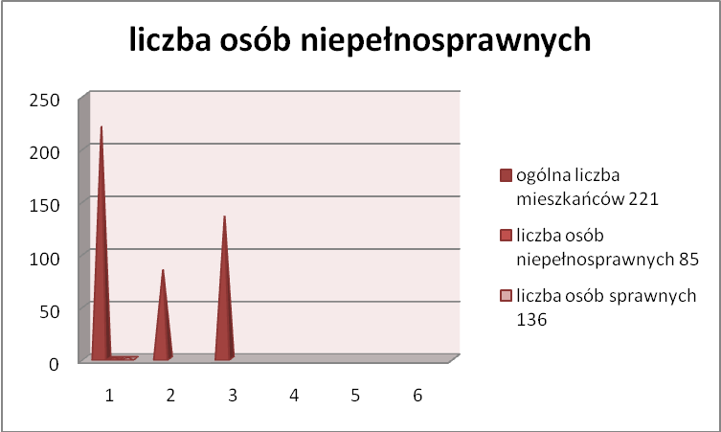

Z analizy powyższych danych wynika, że 40 % osób korzystających ze wsparcia w ODB ma orzeczony stopień niepełnosprawności lub jest w trakcie diagnostyki .W grupie osób posiadających orzeczenie o niepełnosprawności 52 % to osoby całkowicie niezdolne do egzystencji ze znacznym lub umiarkowanym stopniem niepełnosprawności.
Właściwie, co druga osoba trafiająca do Ośrodka ma ograniczone zdolności i możliwości do uzyskania zatrudnienia, a ok. 13 % tych osób wymagało zorganizowania usług opiekuńczych PKPS.
Osoby z określonym lekkim stopniem niepełnosprawności bez świadczeń z ZUS
oraz osoby w trakcie diagnostyki uzyskują pomoc z MOPR w postaci zasiłków celowych lub okresowych na :
- leki,
- niezbędną odzież dostosowaną do pory roku,
- obuwie
- środki piorące,
- dożywianie,
- inne cele: np.; okulary, sprzęt ortopedyczny, itp..

- Przedostatnim etapem wyjścia z bezdomności jest realizacja programu
„Lokal terapeutyczny dla mieszkańca Ośrodka” .Zadaniem programu jest zapewnienie wsparcia osobom z chorobą alkoholową i ich uczestnictwo w grupach terapeutycznych oraz wsparcie w warunkach zbliżonych do samodzielnego funkcjonowania w środowisku.
- W roku 2010 roku z tej formy pomocy skorzystały 3 osoby.
Mieszkańcy kwalifikowani do lokalu muszą spełniać następujące warunki :
Osoba kwalifikowana
- musi być po leczeniu odwykowym w zamkniętym Ośrodku Leczenia uzależnień ,
- około dwóch lat utrzymywać abstynencję ,
- regularnie korzystać z grup samopomocowych AA,
- regulować sprawy osobiste i prawne oraz zobowiązania finansowe wobec rodziny,
- posiada własne środki finansowe ,
- potrafi dysponować własnymi środkami w sposób rozsądny,
- utrzymuje kontakty z trzeźwymi ludźmi,
- Ostatnim etapem wychodzenia z bezdomności jest podjęcie samodzielnego życia.
- na liście osób oczekujących na przydział lokalu socjalnego w Poznaniu są 3 osoby
- 1 osoba otrzymała mieszkanie socjalne
- w związku z podjęciem pracy i uzyskaniem stałego dochodu na kwaterze lub w hotelu zamieszkało 11 osób
- 2 osoby wróciły do rodziny
- 2 osoby oczekują na mieszkanie w innej gminie.
- miejsce w DPS otrzymało 6 osób , oczekujących na DPS jest 7 osób a w trakcie kompletowania dokumentów do DPS jest 3 osób.

II. PORADY PRAWNE
Prawnik przyjmuje codziennie od godziny 11.00 do 15.00 oprócz środy,
kiedy przyjmuje od godziny 13.00 do 17.00.
- W roku 2010 roku przeprowadzono sprawy podopiecznych z zakresu:
- prawa cywilnego – 29 spraw,
- prawa karnego – 20 spraw,
- prawa administracyjnego – 42 sprawy
- prawa pracy i ubezpieczeń społecznych – 23 sprawy
- porad telefonicznych – 27osób
- objętych opieką prawną było – 123 osób
- Monitorowanie i nadzorowanie prac osób skazanych na karę ograniczenia wolności.
Do Ośrodka dla Bezdomnych nr 1 w Poznaniu w roku 2010 roku otrzymało
- skierowanie 12 osób,
- 4 osoby są w trakcie wykonywania,
- 2 osoby zakończyły pracę zgodnie z wyrokiem
- 2 osoby nie rozpoczęły wykonywania kary,
- 4 osoby przerwały wykonywanie kary
Osoby skazane wykonywały prace przede wszystkim porządkowe, ogrodnicze, remontowe i kurierskie.
- W ramach infolinii 9515 udzielono 27 porad telefonicznych,

- Postępowanie przetargowe :
W roku 2010 roku Ośrodek przeprowadził następujące postępowania przetargowe:
- z art. 39 ustawy o zamówieniach publicznych odbyło się 7 postępowań w trybie przetargu nieograniczonego
- 5 na dostawy :posiłków, wywóz nieczystości, dostawę łóżek 2x, dostawę mebli na wymiar w tym 1 nieważny na dostawę łóżek
- 2 postępowania na roboty budowlane – remont pokoi mieszkańców -1 postępowanie ważne i 1 postępowanie nieważne
- z art. 67 ustawy o zamówieniach publicznych, ustęp 1, punkt 1, lit A. – zamówienie z wolnej ręki- 3 zamówienia
- z art. 4 ustawy o zamówieniach publicznych, ustęp 10, lit C- 3 zamówienia
- z art. 4 ustawy o zamówieniach publicznych, ustęp 8, pozostałe zamówienia w ilości 29

- PRACA PSYCHOTERAPEUTYCZNA

- Praca psychologa: w 2010 odbyło się
- 338 spotkań indywidualnych z mieszkańcami Ośrodka,
- w tym 107 spotkań konsultacyjno diagnostycznych,
- 130 spotkań w zakresie poradnictwa psychologicznego
- 101 sesji psychoterapeutycznych indywidualnych
- 20 godzin sesji psychoterapii grupowej
- Terapia uzależnień w zakresie wzmacnia postaw trzeźwościowych, podstawowej edukacji oraz motywacji do trzeźwienia w celu przeciwdziałania i zapobiegania nawrotom, która obejmuje następujące zajęcia:
- zajęcia edukacyjne dla osób uzależnionych od alkoholu – środa od 11^{00 do}12⁰⁰
- grupy edukacyjno motywaczyne we wtorek od 11⁰⁰ do 13⁰⁰ i piątek od 16.⁰⁰ do 18.⁰⁰
- grupa rozwoju osobistego i zaawansowanego trzeźwienia od czwartek 16⁰⁰17³⁰
- rozmowy indywidualne – codziennie
- grupa AA „Nowe Życie” działająca na terenie Ośrodka w każda środę o 18.⁰⁰
- wyjazdy na mityngi AA,
- zapewnienie udziału mieszkańców niepełnosprawnych w każdy poniedziałek na grupie „Kufelek”
- oswajanie mieszkańców z udziałem w grupach AA poprzez organizacje wyjazdów na grupy otwarte w Obrzycach ,Charcicach itp
Brak świadomości własnych problemów oraz choroba złudzeń i iluzji – alkoholizm, powoduje znaczne wydłużenie procesu wychodzenia z bezdomności. Nie leczony alkoholizm powoduje degradację osoby w sferze fizycznej, duchowej i społecznej oraz daje poczucie bezradności i nieumiejętności radzenia sobie w trudnych sytuacjach.
W związku z tym, iż do Ośrodka trafiają przede wszystkim alkoholicy z długoletnim stażem picia i nie leczenia się uważamy ,że podstawowym zadaniem Ośrodka, które umożliwi ewentualne w dalszej kolejności usamodzielnienie jest motywowanie mieszkańców do podjęcia przede wszystkim :
- leczenia odwykowego
- uczenie utrzymywania jak najdłuższej abstynencji
- regulowanie spraw socjalnych
- na końcu drogi podjęcie zatrudnienia i usamodzielnienie.
Osoby, które próbują, mimo naszych wskazań przede wszystkim pracować, niestety nie osiągają sukcesów i zawsze wracają do początku drogi, czyli odtruwania organizmu i podejmowania leczenia od początku.
Celem terapii grupowej jest:
- zdobycie wiedzy o uzależnieniach,
- konfrontacja z destrukcją alkoholową,
- nauka radzenia sobie z głodem alkoholowym,
- poznanie własnych wad i ograniczeń leżących u źródeł uzależnienia,
- praca nad rozwojem osobistym za pomocą 12 kroków AA,
- zapobieganie nawrotom choroby,
- nauka asertywności,
- radzenie sobie ze stresem,
- rozpoznawanie i wyrażanie emocji,
- przystosowanie do życia w rodzinie i społeczeństwie,
- poznanie różnych grup wsparcia (AA, DDA, Al.-Anon, Al.-Ateen)
- poznanie i omówienie roli rodziny ,poszczególnych jej członków, funkcji rodziny, itp.
W roku 2010 roku objętych pomocą terapeutyczną było 221 osób
- program edukacyjno motywacyjny obejmował 20 sesji terapeutycznych , w których brało udział 45 osób, 3 osoby ukończyły cały kurs
- 10 osób brało udział w grupach zaawansowanego trzeźwienia i rozwoju osobistego,
- 12 osób brało udział w grupach zapobiegania nawrotom,
- 32 osoby brały udział w grupach edukacyjnych,
- 14 osób zostało skierowanych do innych palcówek na terenie miasta Poznania lub Ośrodków Leczenia Zamkniętego
- 180 osób odbyło rozmowy indywidualne w zakresie uzależnień

- Terapii zajęciowej, która koncentruje się na pracy z osobami uzależnionymi i niepełnosprawnymi. Obejmuje :
- warsztaty twórczości artystycznej (malarstwo, rzeźba, kolaż, prace ręczne, robienie stroików, kartek świątecznych, przygotowywanie posiłków świątecznych, itp.). Pomieszczenia terapii są do dyspozycji mieszkańców codziennie od 8⁰⁰ do 18⁰⁰.
W roku 2010 roku ;
- przygotowano wystrój do świąt wielkanocnych ,
- przygotowano kartki świąteczne, które rozesłano do osób, firm, instytucji wspomagających działalność Ośrodka,
- zorganizowano 2 wystawy prac mieszkańców działających w warsztatach działalności artystycznej
- jedna w miesiącu maju 2010 w DPS Lisówki w ramach projektu socjalnego „Ludzie dla Ludzi” organizowanego przez Słuchaczy Kolegium Pracowników Służb Społecznych w Poznaniu,
- zorganizowano wystawę zdjęć fotograficznych pod nazwą „Mój portret”
- przygotowano kalendarz na rok 2011 promujący i odzwierciedlający dorobek mieszkańców w ramach terapii zajęciowej
- na bieżąco zmieniana jest wystawa prac mieszkańców Ośrodka
- prowadzenie warsztatów teatralnych :
Grupa wizyjno- teatralna „Dżak Nikolson”, której członkami są mieszkańcy ODB oraz członkowie Towarzystwa Poznania Miejsc „Fyrtel” powstała w celu pobudzenia poczucia własnej tożsamości i wartości poszczególnych członków grupy, mimo stanu bezdomności. W ramach współpracy z Zespołem Szkół w Szczepankowie grupa korzysta z auli do przeprowadzania prób swoich sztuk.
W roku 2010 roku grupa zorganizowała :
- w miesiącu maju 2010 roku grupa zaprezentowała pensjonariuszom DPS sztukę pt. Tryptyk Ucieczki w ramach projektu socjalnego Ludzie dla Ludzi zorganizowanego przez Słuchaczy Kolegium Pracowników Służb Społecznych w Poznaniu.
- Cały rok grupa pracuje nad nowa sztuką „Drzewo Bezsilności”, którą zamierza przedstawić wiosną 2011 w Teatrze Ósmego Dnia
- w ramach współpracy z Aresztem Śledczym w Poznaniu mieszkańcy Ośrodka, członkowie grupy zaprezentowali sztukę teatralną pt. ”Przebudzenie”,
- redagowano kwartalnik OD-DO z artykułami mieszkańców, ich przemyśleniami, poszukiwaniami – 5 wydań w tym jeden specjalny z okazji spotkania integracyjnego społeczności Mieszkańców Ośrodka ze społecznością Szczepankowa
- prowadzenie sekcji sportowej w celu angażowania mieszkańców do pracy nad sobą poprzez ruch, rywalizację.
W 2010 roku :
- zorganizowano tradycyjnie turniej gry w tenisa stołowego, który obejmował rozgrywki między mieszkańcami i personelem,
- zorganizowano z grupą cyklistów porządki na grobach osób bezdomnych będących niegdyś mieszkańcami ODB

Ponadto w 2010 roku mieszkańcy Ośrodka za pośrednictwem pracowników:
- podjęli działania mające wpływ na zorganizowanie się i stworzenie spółdzielni socjalnej, która uzyskała już zarejestrowanie w Sądzie, pod nazwą AMBITNI, posiada własny NIP i Regon
- Zorganizowano:
- uroczystości wielkanocne, które obejmowały przygotowanie uroczystego śniadania po Myszy Rezurekcyjnej oraz święceniu potraw. Mieszkańcy gościli na śniadaniu Pan Tadeusza Lisa, który umilił czas śpiewem i muzyką.
- Zorganizowane spotkanie integracyjne dla mieszkańców Ośrodka oraz mieszkańców Szczepankowa rozpoczęte Mszą Św. a kontynuowane przy ognisku, przy muzyce, z wystawą prac mieszkańców oraz poczęstunkiem
- zorganizowano uroczystości bożonarodzeniowe-Wigilię z zaproszonymi gośćmi
oraz pasterkę

IV. PRACA INDYWIDUALNA I GRUPOWA
- Podstawą pracy indywidualnej jest kontrakt i wynikające z niego zadania dla klienta i pracowników Ośrodka.
- Praca grupowa w roku 2010 roku obejmowała :
- drobne prace remontowe –w 2010 roku mieszkańcy malowali łaźnię, wyremontowali korytarz I piętro dostosowując standard prac do standardu wyremontowanych pokoi
- w ramach dbania o bezpieczeństwo i oszczędzanie wykonywano wiele drobnych napraw, zlikwidowano awarię i uszkodzenia, chroniono Ośrodek przed skutkami powodzi
- w ramach
- dbania o estetykę terenu wokół Ośrodka zorganizowano rośliny na klomby oraz stałą ich pielęgnację.
- przybliżenia atmosfery do świąt w domu rodzinnym mieszkańcy wspólnie przygotowali salę , wystrój stołów i posiłki oraz kartki świąteczne .
- szerzenia i przybliżania działalności Ośrodka społeczeństwu i studentom mieszkańcy brali czynny udział w przygotowaniach do spektakli grupy Dżak Nikolson oraz organizacji wystaw prac artystycznych poprzez przygotowywanie poczęstunku oraz wystroju pomieszczeń ,w których odbywały się spotkania.
- współpracy z personelem mieszkańcy wspomagają bieżącą działalność Ośrodka poprzez: np.: pozyskiwanie i pomoc przy transporcie innych towarów (meble, sprzęt, odzież itp.)
- uczenia się wywiązywania z obowiązków wobec bliźnich do ich ostatniego tchnienia kontynuowano opiekę na grobami osób bezdomnych na cmentarzu Miłostowo i Junikowo. Mieszkańcy zachęcani są do dbania o groby swoich kolegów, aby poprzez taką pracę zatroszczyć się również o własny los, np.: chociażby pomyśleć o uregulowaniu własnych kontaktów rodzinnych, społecznych, pomyśleć o sensie życia, o wyznaniu, itp..
- Opieka nad grobami obejmuje oprócz modlitwy za zmarłych, konserwację krzyży, pielęgnację grobów naszych mieszkańców ,organizowanie na dzień wszystkich świętych kwiatów i zniczy oraz w tym półroczu mieszkańcy wykonali dwa nagrobki z kamieni zebranych na polach.
- W ramach zajęć rozwijających zainteresowania lub umożliwiających autorefleksję proponujemy:
- udział w spotkaniach społeczności dla wszystkich mieszkańców,
W bieżącym roku spotkania społeczności prowadzone są regularnie w każdy wtorek o 8.00. Obowiązek uczestniczenia w spotkaniu mają wszyscy mieszkańcy oraz obecni pracownicy Ośrodka. Celem spotkania jest omówienie bieżących problemów oraz zaplanowanie pracy na nadchodzący tydzień, jak i omówienie trudności, które pojawiają się w relacjach międzyludzkich. Pracownicy zaś mają za zadanie na bieżąco informować o zmianach, planach, sposobach realizacji potrzeb, itp.
- pracę w Radzie Mieszkańców, której kadencja obecnie trwa 12 miesięcy,
- spotkania modlitewne ze Wspólnotą Odnowy Ducha Świętego z parafii w Szczepankowie,
- udział w przygotowaniach do Świąt Wielkanocnych i Bożego Narodzenia.
- terapię zajęciową dla osób niepełnosprawnych i starszych, uzależnionych przez udział w warsztatach malarskich , warsztatach teatralnych oraz zajęciach sportowych
- udział w zajęciach edukacyjnych i terapeutycznych z zakresu choroby alkoholowej i w grupie Anonimowych Alkoholików „ Nowe Życie” lub innych działających na terenie Poznania,
- dostęp do zbiorów biblioteki Ośrodka,
- dostęp do prasy codziennej, radia i telewizji,
- spotkania z ciekawymi ludźmi,
- udział w prezentowaniu działalności ODB poprzez np.: sztukę lub spotkań ze społecznością Szczepankowa organizowaną raz do roku
- utrzymywanie kontaktów z poznańskimi teatrami i światem artystycznym poprzez udział w przedstawieniach i innych imprezach kulturalnych, w pierwszym półroczu 2010 roku mieszkańcy nadal mieli możliwość korzystania z bezpłatnych miejscówek lub płatnych 1 zł do Poznańskich teatrów ,tj.:
- Teatru Wielkiego , Poznań ul. Fredry,
- Teatru Nowego, ul. Dąbrowskiego
- Teatru Polskiego, ul.27 Grudnia
- Teatru Muzycznego ,ul. Niezłomnych 1e
- Teatr Ósmego Dnia, ul .Ratajczaka 44
- Biuro Podróży
- Estrada Poznańska
- Scena na Piętrze
- udział w różnych imprezach sportowych -mieszkańcy poprzez współpracę ze Poznańskim Stowarzyszeniem Żużlowym uczestniczą w organizowanych zawodach, w zamian za wykonywanie prac porządkowych po odbytych wyścigach.

V. WSPÓŁPRACA Z INNYMI PARTNERAMI

Utrzymujemy stały kontakt ze sponsorami naszych mieszkańców, wśród których należy wymienić:

- „REMONDIS - Sanitech” S.A., ul.Górecka
- Tadeusz Siemaszko PPHU Piekarnia ,ul.strzeszyńska 38/42
- Spółdzielnia Piekarsko Ciastkarska „FAWOR”,
- Wielkopolska Spółdzielnia Mleczarska ul. Heleny Szafer
- PPH NOREXIM Puszczykowo
- Wielkopolski Park Narodowy
- ART. MIK Krosinko
- Szał w Puszczykowie
- ARKO sp. Komorniki
- PPHU Smak Food, Mosina
- Przedsiębiorstwo Gallus Manieczki
- pan Wojciech Szała – obdarza nas roślinami na klomby i na groby mieszkańców
- Państwo Frąckowiak – Przetwórstwo Warzywne – Szczepankowo
- Masarnie panstwa Rembowskich w Mosinie,
- ZIMBO Hurtownia Chaty Polskiej Kostrzyn
- Wielkopolska Giełda Rolno- Spożywcza- Franowo
- CARITAS w Poznaniu
- Parafie w Szczepankowie w zakresie pozyskiwania darów rzeczowych (odzieży)
- osoby indywidualne, które wspierają nas odzieżą, sprzętem gospodarstwa domowego i innymi dobrami,
- organizacjami pozarządowymi,
- z poznańskimi placówkami oświatowymi w zakresie nauki zawodu pracy socjalnej,
- z Policją, Strażą Miejską, Szpitalami, lekarzami rodzinnymi w Szczepankowie, na Oś. Lecha,
- Poradnią Walki Bólu w Poznaniu i jej oddziałem na Oś. Rusa,
- Hospicjum św. Jana Kantego,
- poradniami odwykowymi na terenie miasta Poznania,
- oddziałami detoksykacyjnymi w Poznaniu i województwie,
- Zespołem Szkół w Szczepankowie
- Radą Osiedla Szczepankowo

DANE Z POZNANIA DO SPRAWOZDANIA MPIPS-03
STAN NA 31.12.2010

LP | Miejskie jednostki organiz. | Liczb  etat | Liczba  Pracownik.  ogółem | Wykorzyst.  etatów | Liczba pracownik.  Zespołu  terapeutyt-opiekuń | Liczba  miejsc | Liczba  podoop | uwagi
OŚRODEK DLA BEZDOMNYCH NR 1
1 | Ośrodek  dla Bezdomnych nr 1 | 15 | 15 | 100% | 9 | 105 | 221

